
2006~2007年度

例会日：毎週水曜日 １２：３０～１３：３０ 会 長： 太田 靖彦
例会場：越谷市千間台東１－１－６ クオレ千間台 ２Ｆ 副 会 長： 関森 初義
TEL ０４８ （９７５）９８９８ 幹 事： 長島 洋一
FAX ０４８ (９７７) ３７４１ 会報委員長： 石川 輝次
創立：１９７６年５月１１日

第 １502回例会記録 Ｎｏ．17
平成 １８年 11月 22 日
司会：長谷川真也
編集：吉澤晴雄
会 次 第
1、点鐘
２、ロータリーソング （それでこそロータリー）
３、お客様紹介
第8グループ ガバナー補佐 深井良孝 様
幹事 水町俊介 様
越谷中ロータリークラブ 会長 川口 孝之 様
幹事 天野 弘 様
4、会長挨拶
5、お客様挨拶
6、幹事報告
７、会社創立記念日祝い 11月度
8、委員会報告
9、3分間医学情報 本間 会員
10、終鐘

次回例会予告
平成 １８年 １２月 ６日
結婚記念・誕生日祝い
４つのテスト
3分間ロータリー情報
外部卓話

会長挨拶
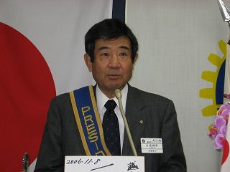
太田 靖彦 会長
皆さん今日は、10月11日の例会を最後に先週お休みさせていただきましたので、１ヶ月半ぶりの例会場での例会となります。
まずお知らせから、石川一男会員が無事退院され奥様がお礼のご挨拶に見えられました。お元気だそうで、多額のスマイルとお返しをいただきました。快気祝いは、お香たてをいただきましたので例会場でたまにはお香も良いとかと思い本日持参いたしました、ご披露申し上げます。
さて来週29日の例会はカバナー公式訪問です、ここ2,3年委員長以外の会員がお帰りになるような傾向にありますが、私としましては、公式訪問は我々全会員の行事だと考えております、是非お忙しいでしょうが全会員に最後までお残りいただきますようお願い致します。会員全員が協議会に参加いただき質問があれば是非活発に意見をお願いしたいと思います。
公式訪問はクラブに起きましても年に一度のお祭りではないかと思います。皆様全員参加で盛り上げたいと思います、宜しくお願い致します。

お客様挨拶
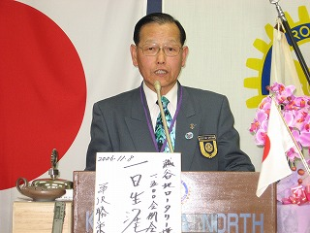
ガバナー補佐 深井 良孝 様
こんにちは、ガバナー補佐をしております深井でございます。
今日はクラブ協議会でありますので、各委員長さんの報告や計画などの発表がありますので、私も勉強させて頂きたいと思います。
前回行われました、ＩＭ大会記念ゴルフには越谷北ＲＣがホストクラブを引き受けていただきまして、誠にありがとうございました。尚、ＩＭ大会は来年の２月１６日（金）です。現在私の所属する越谷南ＲＣがホストクラブとして実行委員会で鋭意準備中で御座います。是非とも今から予定を入れて頂きまして、出席の程お願い申し上げます。
先日の越谷北ＲＣの1500回例会は、衆議院の平澤勝栄先生を招いての公開例会が開催され、地域一般の人の参加の例会でした。わたしも参加させて頂きましたが、貴重な時間にも係わらず会長挨拶に前に挨拶を致しました。誠に恐縮しております。このような栄誉な機会を頂きましたことに改めまして感謝申し上げます。今年度、地区は重要課題でありますＣＬＰの推進に取り組んでおりますが、当クラブはいち早く準備に入って頂きたいと思います。今現在まで、組織図、定款細則も出来上がったと報告があるクラブが続々と出てきています。これは強制ではないにしろ、いずれは１～２年の内には全クラブが取り入れざる得ない事になっています。この組織は「増強・広報・豊富なプロジェクト・財団」と4つの重要課題に沿ったロータリーの新しい組織であります。是非これらのＣＬＰ推進理解を頂きますようお願いします。
次回は飯野ガバナーの公式訪問ですので、どうか活発な発表と意見をお願いいたしたいと思います。

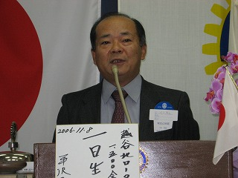
越谷中ＲＣ会長 川口孝之 様
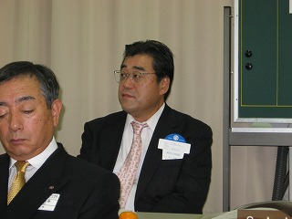
越谷中ＲＣ幹事 大野 弘 様
皆さんこんにちは、本年度、越谷中ＲＣの会長を仰せつかっております川口と幹事の大野で御座います。
親クラブであります越谷北ＲＣさんにご挨拶にお伺いするのが大変遅くなりまして申し訳ありませんでした。スケジュール等の都合で本日ということになりました。
来週のガバナー公式訪問とは知らないで突然お邪魔した次第でありまして、貴重な時間でありますので簡単にご挨拶させて頂きます。
越谷中ＲＣは本年度１６名でスタート致しました。現在１名入会いたしまして17名で運営しております。わたしの年頭始め４名の増強で20名まで増やすと考えておりましたので、まだ３名足りません。
そこで皆様にお願いですが、皆様のご子弟の中で親父と同じＲＣでは嫌だという方がいらっしゃいましたら、是非越谷中ＲＣのほうにお預けいただきたいと思っています。
勝手なお願いでありますが、これでご挨拶とさせて頂きます。
ありがとう御座いました。

幹事報告
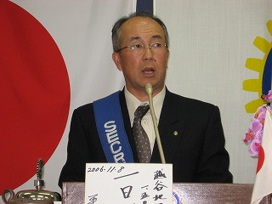
長島 洋一 幹事
＊ 2770地区関係

1、新世代・インターアクト委員長会議開催の案内（12月8日）

- 第8グループ関係

- 越谷西養護学校から特別会費の礼状が届いています。
- あゆみ会から礼状が届いています

事業所創業記念日祝い１１月分

・ 稲垣 勝三 会員 丸十鉱産㈱
１９４２年 12月 1日
・ 安井 晃 会員 安井歯科医院
１９７２年 11月１５日

・ 小林 操 会員 小林操税理士事務所
１９７７年 １１月１４日
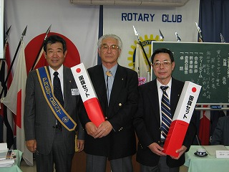

委員会報告
プログラム委員会 宇田川芳行

出席免除者の出席のお願いおよび、１２月６日
１２月第一例会ゲストスピーカーについて
埼玉県危機管理課防災部危機管理課、前田雄一様に「埼玉の危機管理について」お話をいただきます。

３分間医学情報
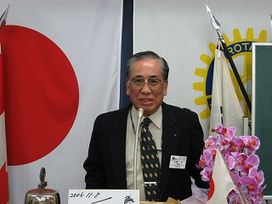
本間 孝 会員
唾液の働き
唾液にはいろいろな働きがありますが、発癌物質に対する作用も見逃せません〔焦げたものを食べると癌になる〕と言われていますが、魚や肉の焦げた物をいて、実験で証明することができます。
魚や肉の焦げをそのまま用いた場合とそれらの焦げを３０秒間唾液に浸けてから実験を行なった場合では、唾液に浸けた方がそのまま用いた場合に比べて、発癌率が約十分の一に抑えられます。
つまり、ゆっくりとよく噛んで食事をすれば、つまり 唾液と良く混ぜて食事をすれば 発癌の危険が少なくなります。
唾液分泌の少ない人は、ちょっと 心配です。
「ゴックン」と生つばを飲む作業をしてみてください。これには唾液が必要です。三十秒間に５回以上この作業が出来れば、唾液の量には問題はありません。
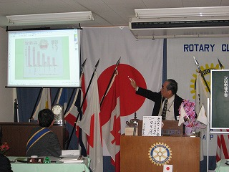

- 深井ガバナー補佐ようこそ。
次回欠席。
太田靖彦
- 深井ガバナー補佐本日はよろしく
ご指導お願い致します。
長島洋一

- 本日はお世話になります。
次回公式訪問よろしくお願い致します。
ガバナー補佐 深井良孝

- 本日はお世話になります。
ガナバー幹事 水町俊介

- 今日は、会長、幹事でご挨拶にまいり
ました。よろしくお願い致します。
越谷中ＲＣ 川口孝之・大野弘

- 無事退院いたしました。
石川一男

- 米寿の写真、会長ありがとう御座いま
した。
深井ガバナー補佐ごくろうさんです。
宇田川芳行
- 深井ガバナー補佐本日はご苦労様で
す。（他同様）
上床和秀、稲垣勝三、木村二夫、
安井晃、青木清、

- ご無沙汰しております。
スマイルよろしく。
小林光則

- 感謝
永田雄治

出席報告

会員数 51名
出席免除者 7名
出席率算出対象者数 44名
出席 29名
欠席 15名
出席率 70.7％
前回メークアップ １名
修正出席率 65.9％

第４回クラブ協議会

